**第一单元 第9课 近代西方的法律与教化**

**环节一【课标解读】****了解近代西方法制制度的渊源和基本特征，知道宗教伦理在西方社会发展进程中的作用。**

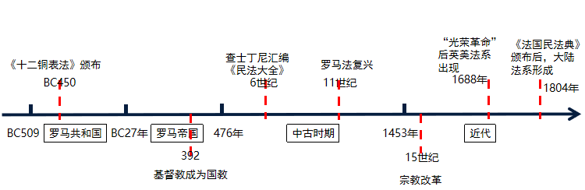

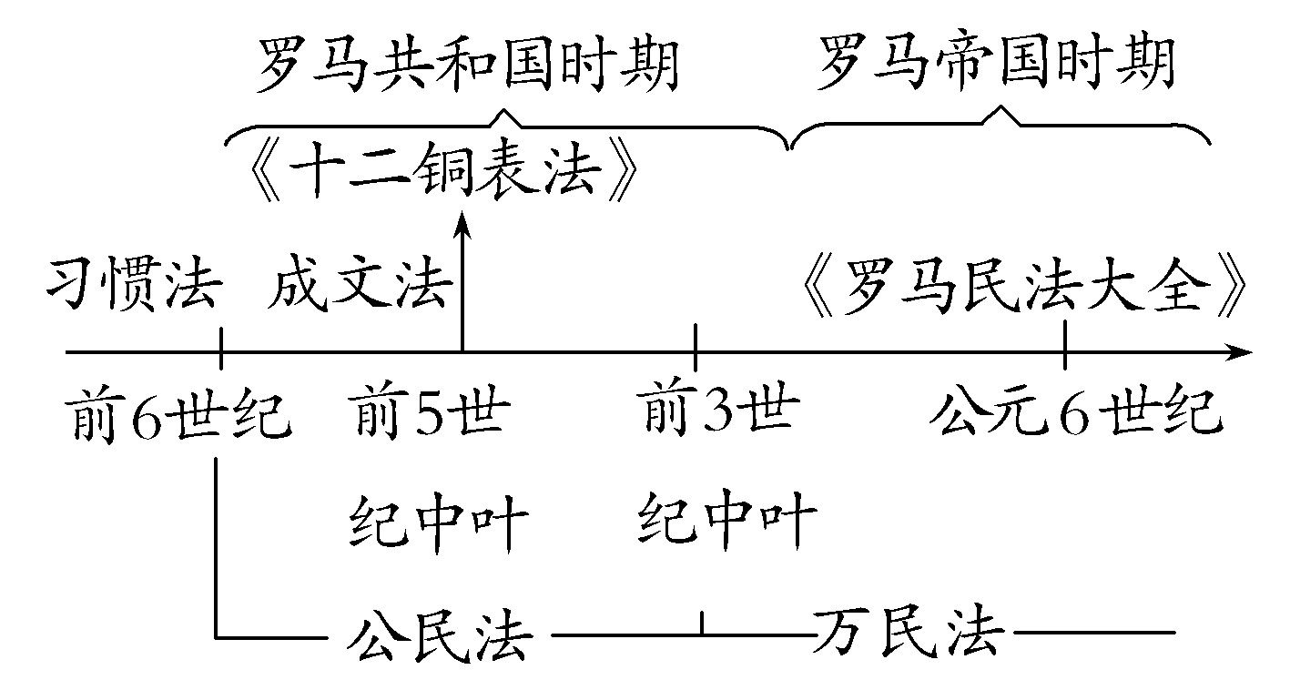 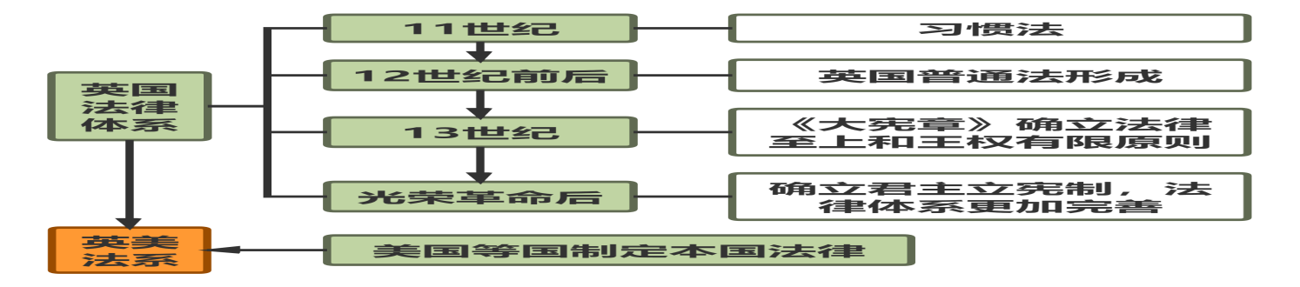

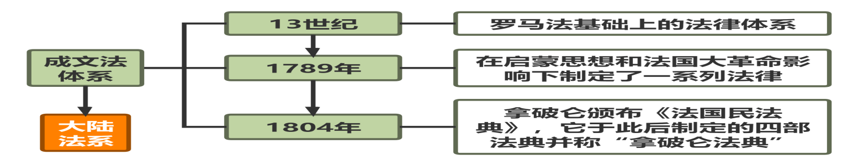

**环节二【课前预习】**

**一、****近代西方法律制度的渊源及发展**

1.渊源——罗马法

（1）开端：为了缓和 ，公元 年左右，罗马 颁布了《 》，是古罗马第一部 ，使 有法可依；一定程度上限制 。

（2）发展：公元 世纪以来，从 发展到 。罗马 时期，随着 和人口激增， 更加完善。

（3）完善、成熟：公元 世纪， 帝国皇帝 下令编纂的《 》，是 法律的最高成就，也是近代西方 的渊源。

2．发展：

（1）中古时期的欧洲三大法律：

①日耳曼法：各日耳曼王国在部落 的基础上编纂了一批 ，作为 法庭审判依据。

②教会法： 根据 神学，制定和颁布了教会法。

③罗马法的复兴：公元 世纪以后，欧洲国家出现了研究和宣传 运动，促进了 传播。

（2）近代西方法律制度——英美法系和大陆法系

|  |  |  |
| --- | --- | --- |
| 项目 | 英美法系（普通法系） | 大陆法系（民法系） |
| 背景 | 诺曼底公爵征服英国，建立了诺曼王朝； | 政治：法国 的加强；  法律：法国 法律的步伐加快； |
| 历程 | 12世纪前后，英国形成了普通法；  世纪，英国通过《______》,确立了法律至上和 的原则；  世纪“ ”后，英国确立了 ， 法律体系更加完善； | 年 后，制定了一系列法律；  年， 颁布《_______ 》； |
| 结果 | 近代以后以英美法律为代表的法律构成普通法系，也称“英美法系”。 | 《 》继承了 传统，融入了 思想和 的成果，很快就被推广到欧洲各地，形成了民法系，又称“大陆法系” |

**二、近代西方法律的基本特征**

1.思想基础：①继承 思想；②融合了 思想。

2.特征：

（1） 结构层面，坚持 、 ；

（2）法律内容上，注重保护 权利；

（3）司法实践过中，坚持 和 。

3.评价：

（1）积极：

①有助于维护法律的 性与 性；

②可以保持法律的 性和 性；

③可以迅速灵活地反映社会发展对法律调整提出的不同要求，及时确立合乎社会需要的法律规范；

④有利于加强对 机关的监督，防止法官专断和任意处理问题，保持法律的 。

（2）局限：

①过于强调保护 ，为 利益服务；

②对个人权利的认定存在 的过程，直到20世纪， 、 居民和 还在为完全的公民权积极斗争。

**三、宗教伦理与教化**

1.中世纪基督教的宗教伦理和教化

（1）背景：392年， 成为罗马国教。随着 年 帝国灭亡，在帝国的废墟上建立的 国家为了取得罗马人和 的支持，逐渐接受了基督教。

（2）影响：基督教影响了中世纪欧洲人的政治、经济，以及社会生活各个方面。

|  |  |  |
| --- | --- | --- |
| 活动 | 内容 | 影响 |
| 教士门搜集和抄录经典 | 宣讲讲义 | _____了一些宝贵的 文化 |
| 开办 | 主要讲授宗教还有算术、几何、天文、音乐、文法、修辞和逻辑 | 在 和文化方面发挥重要作用 |
| 人们的生老病死、婚丧嫁娶都离不开基督教，几乎所有的节日都与基督教有关 | 时刻不忘告诫人们必须孝敬父母，不许偷盗、奸淫、杀人、贪恋别人的财物等，要求人们 ，忍受世间的一切痛苦。 | 基督教的宗教 和 作用强化了教会对人们的 ，但也具有一定的 功能，深刻影响人们的 和 。 |

2．新教的宗教伦理与教化

（1）背景： 世纪 后，新教在坚持基督教教义的同时，提出一些新的思想。

（2）主张

①反对 权威，主张信徒通过自己阅读《圣经》理解教义（ ）；

②提倡节俭和积极入世的态度，鼓励人们 。

（3）影响

①适应了 时期新兴 的政治、经济诉求；

②新教仍坚持基督教的基本 ， 人们的行为，麻醉人们的 ；

③排斥其他教派，引起 ；

④一些对教义持有不同意见的人被斥为“ ”，遭到迫害。

**环节三 【问题探究】**

**探究一 11世纪末罗马法在欧洲复兴的历史条件**

材料二 直到11世纪末，在意大利偶然发现了《国法大全》的真本，才把沉寂已久的罗马法再次捧上了历史舞台。……当时意大利商品经济迅速发展，迫切需要与之相适应的法律体系。罗马法的内容远比当时日耳曼国家的习惯法和封建地方法更适合作为现成准则。其次罗马法中体现的理性、平等观念也是十分必要的。此外教权和皇权冲突的加剧也为罗马法的复兴提供了相当有利的条件。 ——整理自何勤华《西方法学史纲》等

请回答：根据材料并结合所学，分析11世纪末罗马法在欧洲复兴的历史条件。

**探究二 近代西方法律制度**

材料 在17世纪和18世纪，英国、美国和法国等欧美国家相继爆发了资产阶级革命，在革命的过程中各国根据本国的具体情况制定了具有资本主义性质的宪法，被称为近代宪法。资产阶级国家强调法律具有至高无上的权威，政府的权力不是绝对的，必须受到宪法和法律的制约。其次是以宪法和法律来规定公民基本权利，并且依法约束和控制国家权力的行使。 ——许兵《试论近代宪法的基本功能》

请回答：根据材料并结合所学知识，指出近代西方法律制度的基本特征，分析其形成原因，并概括近代欧美国家宪法和法律的主要功能。

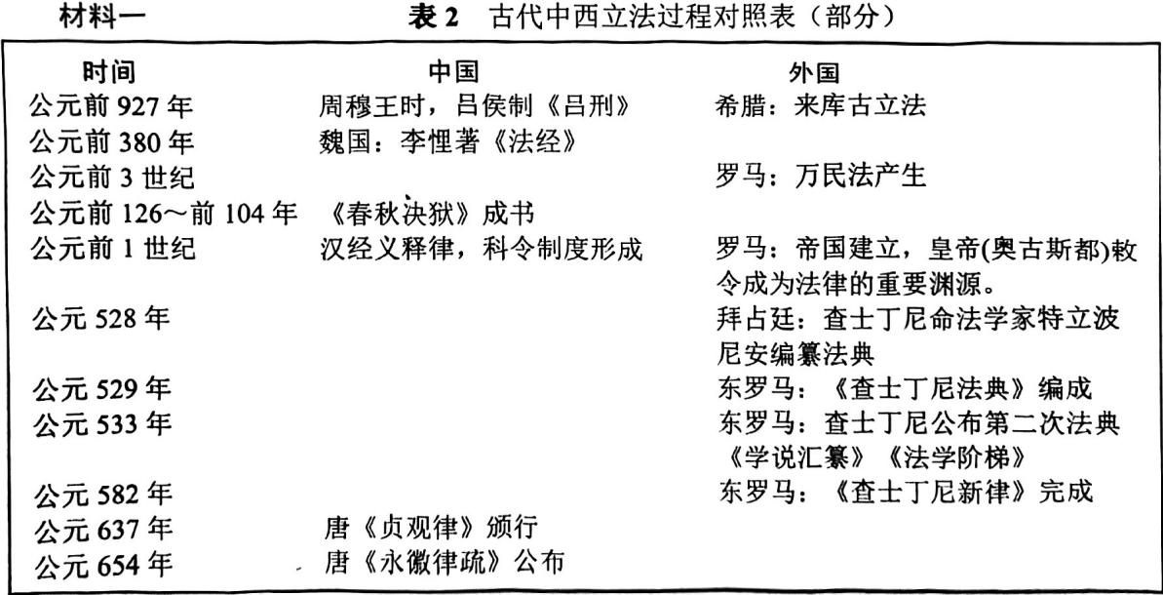**探究三 中西法制建设的异同** 表 古代中西立法过程对照表（部分）

——摘编自王宏治《从中西立法过程比较＜唐律＞与＜民法大全＞》

请回答：据材料并结合所学知识，比较古代中西法制建设的异同。

**【知识拓展】 罗马法对近现代社会的影响**

|  |  |
| --- | --- |
| 罗马法 | 对近现代社会的影响 |
| 陪审制度 | 仍是西方国家的一项重要法律制度 |
| 辩护人制度 | 演变为现代的律师制度 |
| 承认私有财产神圣不可侵犯 | 仍是西方法律的核心内容，体现了理性、自由、平等等思想 |
| 提倡自由民在法律面前人人平等 | 是近现代“法律面前人人平等”的思想渊源 |
| 法源于自然 | 是近代自然法学说的思想渊源 |
| 有关商品经济发展的法权关系的规定 | 对资本主义民法产生很大影响 |
| “不告不理”审判原则 | 是近代“非经起诉，法官不得审判”原则的思想渊源 |

**环节四【随堂检测】**

**【例题】1 视角：罗马法**

《汉谟拉比法典》主要是把过去已发生案件的处理作为判案的参照系，罗列许多具体案例，制定法律处分条款。《十二铜表法》条款的制定不是参照某一案例，而是考虑可能发生的案件，从法理角度加以抽象，具有普遍性意义。由此可见，两部法律（ ）

A．成熟程度存在差异 B．彰显人文主义精神

C．价值取向有所不同 D．具有灵活务实特点

早期的罗马法规定债的关系不可转移，后来罗马法采用替代制度，即指定或准许他人替代原债权人或原债务人，以实现债权或债务在不同主体间转移。这一转变（ ）

A．动摇了保护私产的观念 B．旨在保护奴隶主特权地位

C．适应了商品经济的发展 D．表明罗马法形成完整体系

**【例题】2 视角：中古时期罗马法的复兴**

11—13世纪，意大利波伦亚城出现注释法学派，他们深入研究和传播罗马法，西欧大陆逐渐呈现出罗马法复兴的景象。这一现象（ ）

A．反映出人文主义在西欧兴起 B．冲击了封建教会的神学统治

C．标志着罗马法体系发展完善 D．适应了城市经济发展的需要

**【例题】3 视角：近代西方法律制度**

法国大革命和拿破仑帝国时期的大多数法学家认为，有一个与几何学原则一样精确和明显的法律制度，可以毫不费力地创造出一个美好的社会。由此推断《拿破仑民法典》的制定（ ）

A．沉重打击了法国封建势力 B．确立资本主义政权的合法性

C．深受理性主义思潮的影响 D．标志着欧洲首部成文法诞生